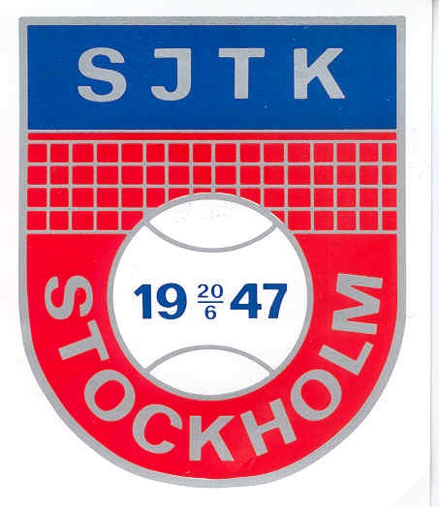

2021

SJTK Stockholm
Tennis och aktivitetsläger
Hälleviks Havsbad 24-31/7-2021
Vecka 30

Hej alla Tennisvänner, en God försättning på Julen och Gott Nytt År.

Tyvärr hade blivit fel datum på förra inbjudan, vecka 30 och den 24/7- 31/7 ska det vara naturligtvis.
Tyvärr blev det ingen Julklapp med Hälleviks inbjudan i år, så det får en Nyårskaramell istället
Lite info:
Då det finns planer på att bygga 2 Padelbanor i Hällevik och detta på kostnad att man kommer i så fall ta bana 4 i anspråk till detta.
Det kommer att påverka upplägget för tennisveckan, men då man inte tagit beslut i frågan, kommer att förmodligen göras först i vår.
Därför skickar vi ut en inbjudan med de gamla förutsättningarna och får be att återkomma så fort vi får några besked.
Skulle detta påverka er medverkan kommer det att gå att boka av utan kostnader för er.
Det är naturligtvis kul med nya saker och Padel är ju på stor frammarsch i Sverige.
Men oavsett om det blir tre tennisbanor kommer det bli mycket tennis m.m.
Men kanske med ett annat upplägg på veckan.
Men vi hoppas att detta inte avskräcker att boka på årets stora händelse och hänger med till Hällevik 2021-
Varmt välkomna
Ledarstaben.

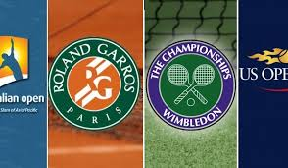

Ännu en gång har vi nöjet att hälsa er välkomna till en festlig och angenäm tennisvecka i Hällevik. Det kan hända att det kommer att byggas 2 st Padelbanor på kostnad att det försvinner en tennisbana , Bana 4. Detta kommer nog att beslutas under våren.
Det är ju både positivt och negativt, blir det tre tennisbanor får vi göra kanske göra ett annat upplägg för veckan, samt är det jätteroligt att kunna erbjuda Padeltennis som är på stark frammarsch i Sverige. Vi återkommer med mera info om det händer något på denna front.

SJTK arrangerar på sedvanligt vis tennisläger den 24-31/7-2021 på Hälleviks Havsbad som finns beläget ca 10 km utanför Sölvesborg nere på Listerlandet i Blekinge.

Vi kommer att erbjuda en vecka med massor med tennis på fyra fina grusbanor, härlig och barnvänlig badstrand, trevliga kvällsaktiviteter, fester, allt detta med ett trevligt tennisgäng, som ni själva bidrar till.

Du som aldrig varit med på Hälleviksveckan, ta chansen och upplev en svensk sommar i Blekinge vid sin bästa tid på året.

Mer om Hällevik finns på hemsidorna
www.hallevik.com och www.hallevikshavsbad.com

Årets tema är
NYGAMMALT TEMA ”GRAND SLAM OPEN

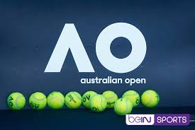
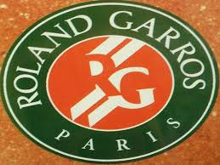

På tisdagen då vi har vår temakväll GRAND SLAM PARTY” kommer vi tävla lite olika kunskaper och samt inta en lämplig Temamiddag om det går att fixa till detta till årets tema.
Vi kommer även att utse bästa kostymering som anknyter till något av temat.
Där vinnare/vinnarna får 10% rabatt på nästa års läger. (grundpris del dubbelrum)
Och med dessa fyra olika teman, borde det inte vara så svårt. Det vill säga om man vill tävla om ett lite billigare läger 2022. Vinnarna kommer att detta år utses genom alla får en röst att lägga på någon som tycker är värdig vinnare. En Dam och en Tjej samt en Herre och en Kille skall utses. Detta meddelas på prisutdelningen på fredags avslutningen.

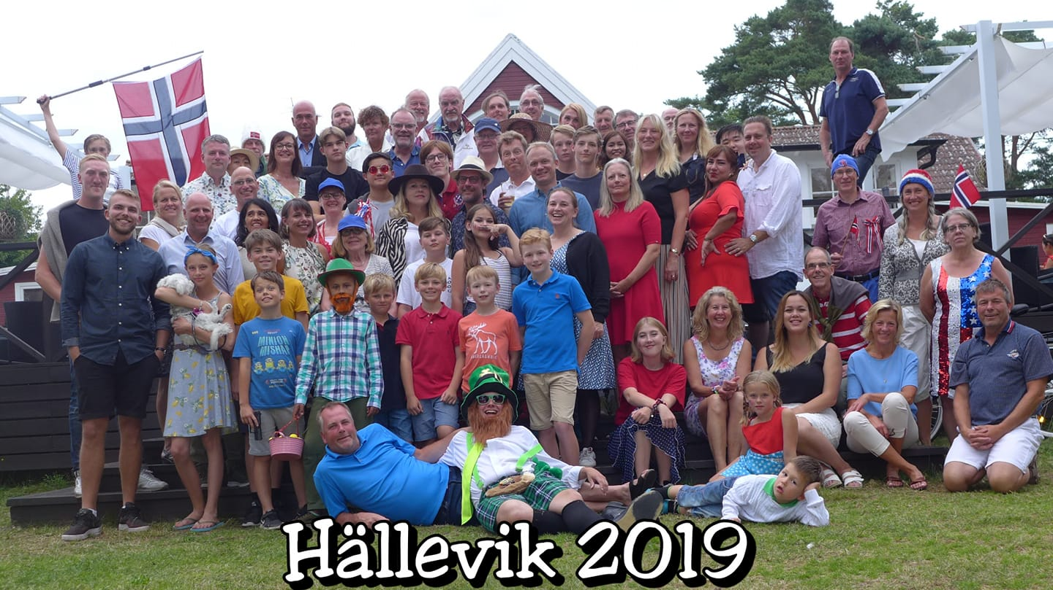
2019 års tema Nationaldagar; Norge, Irland, Frankrike, USA
Välkomna än en gång till en trevlig tennisvecka i fantastiskt kul tennisgäng.
Då veckan är väldigt populär med väldigt stor anslutning är vi ute redan nu med inbjudan. Vi vill ha din/er anmälan senast 28 februari 2021 om du/ni önskar delta på veckan.

Efter detta datum släpper vi platser till intresserade och övrig bokning för andra gäster utanför klubben, och då kan vi inte garantera plats på lägret.
Ni som har varit med förut, är välkomna tillbaka. Ta gärna med någon ny deltagare. Och
ni som aldrig varit med på denna härliga vecka, ta tillfället att få träffa nya spelare och medlemmar i vår klubb.

Här följer ett axplock vad vi kommer att försöka fylla veckan med.

Hällevikstrofén Nybörjartennis
Musik Q Blixtmatcher
Tennislekis Wooden-Cup (spelas med träracket )
Dubblar Racketgames
Mixed Bollmaskin
Tipstävlingar Lagtävlingar
Texas hold’em Hundens Minigolf-cup
Fun Light Pingis Beachvolley, strandtävlingar
Dart “Killer” Shoot out med överraskning.

Vi ska även denna gång försöka engagera proffs-tennistränare Mr G för den som vill utveckla sin tennis lite mer under veckan (inte nybörjare). Så vi vill veta redan nu om du/ni är intresserad av detta, det bli en extra avgift ca 90;- per tillfälle/deltagare. Max 4st/bana Men vi återkommer vi med mera om detta på info välkomstträffen på lördagen.

Genomgående kommer en lagtävling att gälla under hela veckan. Där kan alla delta. Barn som vuxna och även om man inte spelar tennis. I
t.ex; minigolf, tipsrundor, pingis, musiktävlingar m.m.
Danskväll med Räkfrossa, Pubkvällar, underhållning samt en del andra överraskningar har vi också tänkt att vi ska hinna med under veckan.

Tennisspel i arrangemanget gäller söndag-fredag.
08.00-18.00
För mera info, ring eller maila till Pålle och hittar ni några fel i inbjudan, så hör av er till:
Johnny PÅLLE Paulsson
08-27 19 79 Hem, Mb-0703299321
E-post; johnnylpaulsson@msn.com

Priser för Hällevik 2021
Kat Rumstyp pris/person

A Små enkelrum 4940:-

B Del i dubbelrum 4940:-
Barn, födda 2005-2003 (16-18år) 4175:-
Barn, födda 2209-2016 (12-15år 2465:-
Barn, födda 2019-2010 (2-11år) 1260:-

C Dubbelrum som enkelrum 5820:-

D Dubbelrum med dusch o WC p.p 5641:-

Barn födda, 2005-2003 (16-18år) 4770:-
Barn, födda 2209-2016 (12-15år 2825:-
Barn, födda 2019-2010 (2-11år) 1450:-
(Finns plats för tre i två av rummen
En enkelsäng+en våningssäng)
E Dubbelrum med dusch och WC
men som enkelrum 6555:-

F. Sviten i huvudbyggnaden ( Dubbelrum+ bäddsoffa) 6545:-
Barn födda 2209-2016 (12-15år) 3290:-
Barn födda 2019-2010 (2-11år) 1640:-

G: Självhushåll (4st sängar)2 enkla+en våningssäng 5600:-
extra bädd 350:-
Självhushållen tilldelas i först hand barnfamiljer,
O.B.S. Finns ett par som tillåter djur inomhus.

NYTT är pris 250:- per husdjur som medtages i avsedda rum/lgh/ vecka.
Vid frågor angående detta kontakta SJS Hotellen; 0456-52010
Priserna gäller halvpension med enklare lunch, dock inte för självhushållen.

Självhushållen kan köpa in sig på måltiderna: se nedan

O.B.S. Temakvällen är obligatorisk för självhushållen, kostnaden läggs in direkt in på slutbetalningen. Pris för Temakvällen 265: -/vux 95: -/barn

Prislista för självhushållen som önskar köpa till frukost/lunch/middag
Kostnad: frukost 135:-/vux 60: -/barn, Lunch 95:-/vux, 60:-/barn

Middag 225: -/vux 95: -/barn, Barns ålder räknas året man 2-11 år

Anmälningsavgiften 500:- som är bindande,
sätts in på SJTK:s pg 730363-9
i samband med anmälan senast 28-02- 2021
O.B.S Anmälningsavgiften innebär att man är anmäld, annars är man inte detta.

O.B.S: Vi tar ut en deltagaravgift på 200: - vuxna året man fyller 19 år för dem som inte är medlemmar i SJ TK och 100:- för ungdomar året man fyller13-18 år, denna avgift läggs på slutbetalningen.

Vi tar även ut en arrangemangsavgift för alla vuxna(över 18 år) på 200:- och 100:-_för ungdomar 13-18 år. Avgiften täcker kostnader för banor, bollar och extra arrangemang, betalas på plats i Hällevik.

Du/Ni som har några förslag till tävlingar, önskemål eller andra saker du/ni undrar över. Skriv ner och skicka med. Det går bra att använda baksidan på anmälan.

Skriftlig anmälan som skickas eller helst mailas till nedan(ring inte)
Anmälningsavgift(500:-
Sätts in på Pg 730363-9 senast den 28/2-2021
(Betald anmälningsavgift = Man är anmäld för tennisveckan)

JOHNNY PAULSSON Karl XI;s våg 29 302 94 Halmstad

Tel. 070-329 93 21 johnnylpaulsson@msn.com
Senast 28 februari -2021

Anmälan till Hälleviksveckan 24-31 juli 2021

Personnummer ----------------------------------------------------------------

Namn ----------------------------------------------------------------

Adress ----------------------------------------------------------------

Postadress ----------------------------------------------------------------

Telefon arbete ----------------------------------------------------------------

Telefon bostad ----------------------------------------------------------------

Telefon mobil__________________________________________________

E-mail_______________________________________________________

Om du har E-mail, vill vi gärna få den adressen så att vi kan skicka ut info om veckan samt slutbetalningen.

Familjemedlemmar ----------------------------------------------------------------

Ange åren barnen är födda --------------------------------------------

Rumskategori ----------------------------------------------------------------

Jag/vi vill ha vuxen nybörjar träning:_____________________________

Jag/vi vill ha barnträning:_______________________________________

Jag/vi vill proffs träning med extra avgift, ca 90:-/gång
_________________________________________________________________
Skriv gärna hur många tillfällen också 1,2,3.4

LEDARSTABEN 2021

PÅLLE

HÅKAN

”Hawkeye” EKAN NISSE
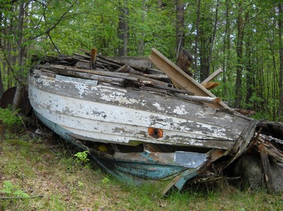

Samt kommer vi att använda ett antal
deltagare som hjälpledare under veckan.
VÄLKOMNA TILL UNDERBARA
HÄLLEVIKS HAVSBAD. En pärla på Listerlandet.

